

**FACULTAD DE CIENCIAS DE LA SALUD**

**CARRERA DE MEDICINA**

**CÁTEDRA DE CIRUGÍA GENERAL**

**TRAUMATOLOGÍA**

**Docente:** Dr. Moreno Rueda Marco Vinicio

NOVENO SEMESTRE “A”

**Tema:**

Nutrición Parenteral

**Estudiante:**

Lorena Guadalupe Arequipa Chiquito

Andy Steeven Zuquilanda Carriel

**Período:**

Abril 2024 – Agosto 2024

## NUTRICIÓN PARENTERAL

La nutrición parenteral se definir como un aporte endovenoso de todos los nutrientes necesarios, lo que evita déficits nutricionales específicos, es decir, directamente al torrente circulatorio, en pacientes que son incapaces de alcanzar los requerimientos nutricionales por vía enteral, o en los cuales no se puede utilizar con seguridad el tracto gastrointestinal (1) (2).

Numerosos trabajos muestran que la desnutrición en pacientes hospitalizados varía entre el 30 y el 55%1. Esta desnutrición supone una prolongación de la estancia hospitalaria, retraso en la rehabilitación, disminución de la calidad de vida y aumento de los costes sanitarios (3) (4).

La nutrición parenteral (NP) se fundamenta en la mezcla de carbohidratos, grasas, proteínas, vitaminas por vía endovenosa a través de catéteres específicos, para cubrir los requerimientos metabólicos, debido a que por las condiciones del paciente no es posible administrar por vía oral (5) (6).

**Indicaciones**

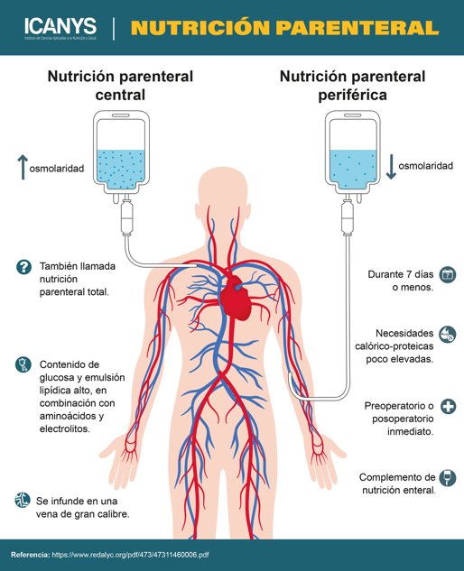

**Ilustración 1:** Nutrición parenteral

**Fuente:** (7)

* Intestino no funcional
* Septicemia por trauma abdominal
* Íleo paralítico
* Obstrucción intestinal
* Hemorragia digestiva
* Síndrome de intestino corto
* Fistulas enteroentéricas, enterocólicas, enterovesicales o enterocutanea
* Colitis granulomatosa (8) (9).

**Contraindicaciones**

* Intestino funcional
* Buen estado nutricional
* Pacientes con daño irreversible (10)

**VIAS DE ACCESO EN NUTRICIÓN PARENTERAL**

Se puede realizar de forma central o periférica: esto dependerá de la duración de la nutrición, disponibilidad de acceso intravenoso y experiencia de cada centro. (11)

**Tipos de nutrición parenteral**

### *Nutrición parenteral periférica*

*Catéter venoso periférico*. Es una técnica que permite aportes nutritivos por vía intravenosa, con una concentración de nutrientes y minerales condicionada por la osmolaridad de la mezcla (entre 700 y 900 mOsm/L) que de este modo puede ser infundida por una vía periférica.  Se indica para nutrición parenteral a corto plazo (12). **Características**:

* Vía de administración por venas periféricas
* Osmolaridad de la mezcla: hasta 700 y 900 mOsm/L
* Permite la administración de dextrosa al 5 o 10%,
* Útil en periodos breves: < 7 días
* Vena de inserción: Basílica antecubital y cefálica
* Se debe cambiar sitio punción cada 24 a 48h por riesgo de producir flebitis (2) (13).

**Ventajas**: se trata de una técnica fácil, bajo costo y se puede retirar una vez que la administración ha terminado.

**Desventajas**: flebitis continuada, necesidad de cambio de vía cada 24 a 48h (irritación del endotelio), como consecuencia, la multipunción destruye el capital venoso. Este acceso no es recomendable, especialmente en atención domiciliaria por el alto riesgo de retirada accidental.

Pacientes con altos requerimientos proteicos y con restricciones de volumen normalmente quedan excluidos de este tipo de soporte nutricional. Así, el aporte total de los macronutrientes puede estar comprometido, por lo que en la mayoría de los casos no se alcanzan las necesidades proteico-calóricas del individuo.

### *Nutrición parenteral central*

*Catéter venoso central*. Son un conjunto de técnicas de administración de nutrientes que han de ser infundidos en una vía venosa central, debido principalmente a la elevada osmolaridad de la solución que sobrepasa los 900 mOsm/L (12).

El catéter se puede colocar a nivel de la vena subclavia, vena cava superior, vena cava inferior o entrada de la aurícula derecha, sin embargo, los accesos centrales más utilizados a nivel hospitalario son directamente a través de la piel, llegando a las venas subclavia o yugular (14) (15).

**Características**:

* La nutrición parenteral central se hace por medio de soluciones de dextrosa hipertónica, complementa con vitaminas, electrólitos, zinc, cobre, manganeso, hierro, lípidos y proteínas esenciales.
* Osmolaridad de la mezcla: mayor a 900 mOsm/L.
* Favorece la administración de un mayor número de calorías en menor volumen de agua (2) (16).
* Vena de inserción: Subclavia y yugular
* Permite la administración de soluciones de glucosa elevada (15 a 25%), macro y micronutrientes administrados por esta vía (13).
* Se puede emplear por periodos > 7 días.

**Ventajas:** Al suponer el acceso a venas de mayor calibre, esta vía central permite aportar soluciones de macro y micronutrientes que presenten elevada osmolaridad sin que haya riesgo de flebitis o trombosis. (17)

**Desventaja:** Mayor riesgo de infección y más complicaciones durante el proceso de colocación.

***Técnica de Seldinger***

La primera técnica de inserción venosa central que conocemos es la descrita por el Dr. Sven-Ivar Seldinger en 1953 en técnicas angiográficas y es la técnica que hoy en día se continúa realizando en la canalización de accesos venosos centrales. consiste en la introducción de una guía metálica al sistema venoso a través de la cual se introduce el catéter (18).

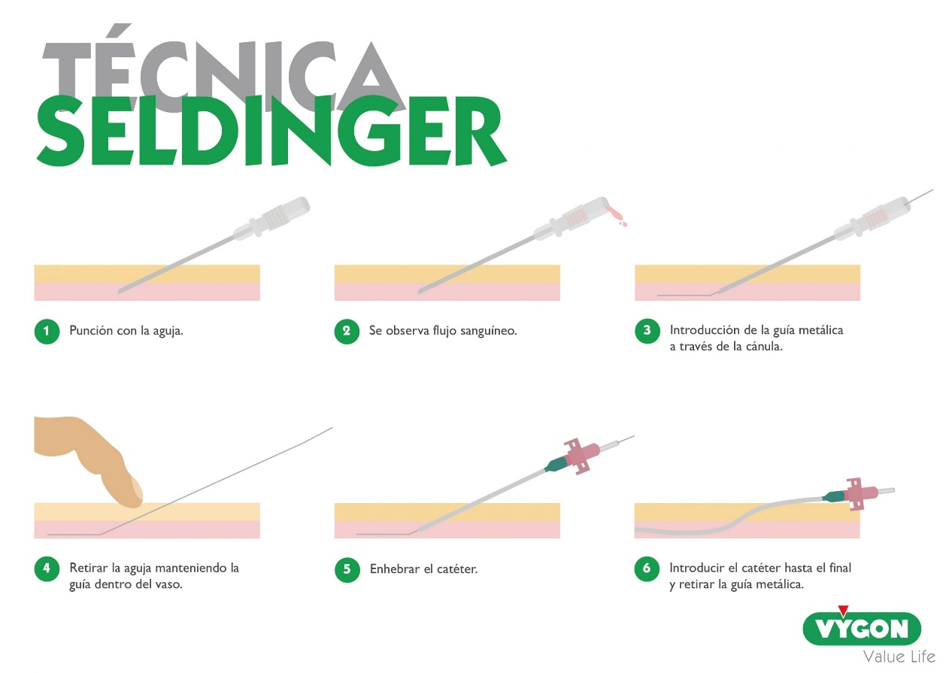

**Ilustración 2:** Técnica de Seldinger

**Fuente**: (19)

En la actualidad la técnica de inserción del PICC ecoguiada constituye un estándar para la inserción de los dispositivos venosos centrales. Tras la colocación de un PICC, debe confirmarse la correcta colocación de la punta para verificar que el catéter se ha insertado con éxito. La punta de éste debe localizarse a nivel del extremo distal de vena cava superior, vena cava inferior o extremo proximal de la aurícula derecha (18) (20).

La técnica consiste en:

1. Asepsia de la zona e instalación del campo quirúrgico.
2. Posición de Trendelenburg.
3. Identificar punto de reparo anatómico, e infiltrar con lidocaína al 1% en zona de punción. Esto se puede realizar con visión directa por ultrasonografía.
4. Punción de la vena con trócar y constatación de reflujo venoso.
5. Inserción de la guía con la mano dominante, mientras que la no dominante se sujeta el trócar.
6. Retiro del trócar sin la guía, y a través de ésta se introduce un dilatador 2/3 de su extensión y luego se retira.
7. Inserción del catéter según el largo determinado para el paciente, y a medida que se realiza esto se retira la guía.
8. Comprobar permeabilidad del catéter, fijación a piel y conexión a la solución intravenosa.

**Elección sitio de inserción**

Considerar el tiempo de utilidad deseado y el riesgo de complicaciones.

**Vena Yugular Interna.** La principal ventaja es el fácil acceso y el bajo riesgo de falla ante un operador sin experiencia, sin embargo no debe usarse por períodos prolongados y siempre está patente el riesgo de punción arterial.

**Vena Subclavia.** Fácil de mantener, confortable, baja tasa de infección, pero existe un alto riesgo de neumotórax, y ante sangrado es difícil la compresión. (21)

**Vena Femoral.** Es la vía más fácil, rápida y con gran tasa de éxito, sin riesgo de grandes lesiones vasculares, sin embargo, se asocia a una alta tasa de infección, por lo cual se recomienda su uso en forma transitoria o como última opción (22).

**Tabla 1:** Técnica de inserción según sitio anatómico

|  |  |  |
| --- | --- | --- |
| **Técnica de inserción según sitio anatómico** | | |
| **Vena yugular interna** | • El paciente debe estar en Trendelemburg a 15º, ubicándose el operador a la cabeza del paciente.  • Se gira la cabeza al lado contrario a la punción hasta 45º. Más angulación podría causar un colapso venoso dificultando el procedimiento.  • Se ubica el Triángulo de Sedillot (formado por las ramas esternal y clavicular del esternocleidomastoídeo y la clavícula).  • Existen tres tipos de abordaje: anterior, central y posterior.  •  Vía Central: Con la mano no dominante se debe ubicar el pulso y puncionar en el ápex del triángulo, en dirección caudal hacia la mamila ipsilateral, a 45º del plano frontal avanzando 3 a 5 cm según la contextura del paciente.  Vía Posterior: a 5 cm sobre la clavícula se punciona tras el borde posterior del vientre clavicular del esternocleidomastoídeo, dirigiendo la aguja hacia la fosa supraesternal rozando el borde posterior del músculo avanzando aproximadamente 2 a 4 cms hasta encontrar la ven | **Ilustración 3:** Sitio de punción de la vena yugular interna (abordaje central)  **Fuente**: (23) |
| **Vena subclavia** | • El paciente debe estar en Trendelemburg a 15º con el brazo ipsilateral a la punción adosado al tronco, ubicándose el operador al costado del paciente.  • Se gira la cabeza al lado contrario hasta 45º, sin embargo algunos anestesistas prefieren girarla al mismo lado a fin de colapsar la VYI y evitar que el catéter avance por este vaso.  • El abordaje infraclavicular es el más utilizado por la baja tasa de complicaciones.  • Se delimita la clavícula en toda su extensión y se punciona en la unión del tercio lateral con el tercio medio, 1 cm inferior del reborde clavicular.  • Se avanza la aguja bajo la clavícula, paralelo al plano horizontal en dirección a la escotadura esternal, alrededor de 3 a 5 cm según el paciente. | **Ilustración 4:** Sitio de punción de la vena subclavia  **Fuente**: (23) |

**Fuente**: (24)

**Abordaje percutáneo de la vena yugular interna por vía anterior: Representación gráfica**

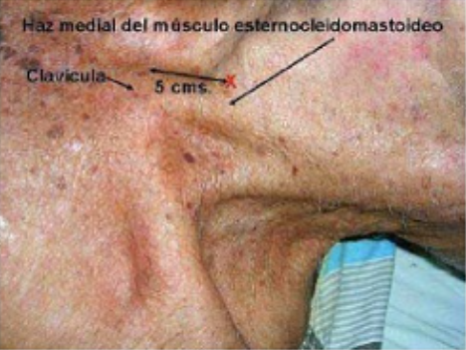 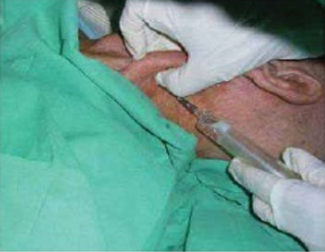

**Ilustración 6:** Infiltración anestésica del sitio de la punción

**Fuente:** (25)

**Ilustración 5:** Sitio de punción de la avena yugular interna

**Fuente:** (25)

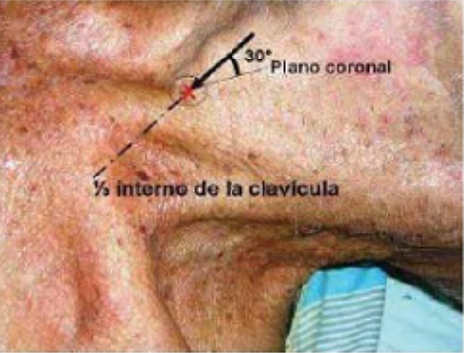 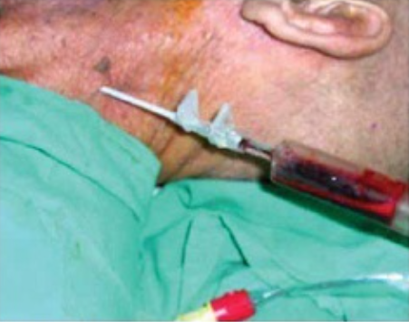

**Ilustración 8:** Flujo de sangre en la jeringuilla

**Fuente:** (25)

**Ilustración 7:** Dirección de la aguja

**Fuente:** (25)

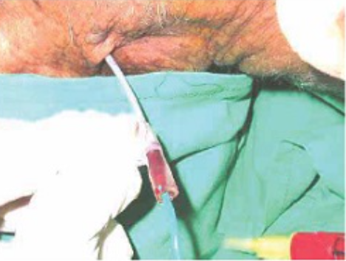 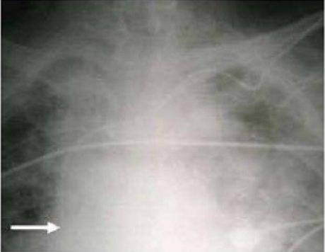

**Ilustración 10:** Radiografía de control de catéter

**Fuente:** (25)

**Ilustración 9:** Inserción del catéter

**Fuente:** (25)

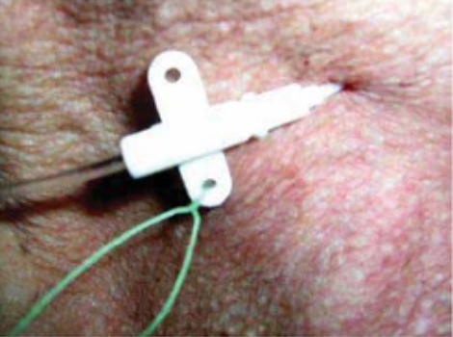 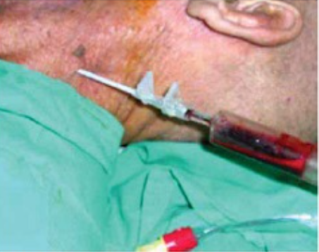

**Ilustración 12:** Sitio de punción vía media

**Fuente:** (25)

**Ilustración 11:** Fijación del catéter a la piel mediante sutura

**Fuente:** (25)

**Abordaje percutáneo de la vena subclavia: Representación gráfica**

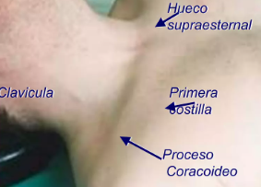 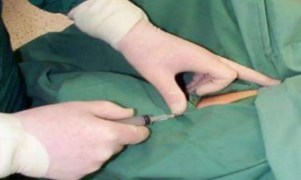

**Ilustración 13:** Reconocimientos de los reparos anatómicos

**Fuente:** (25)

**Ilustración 14:** Infiltración anestésica del sitio de la punción

**Fuente:** (25)

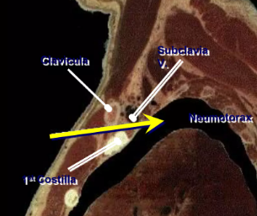 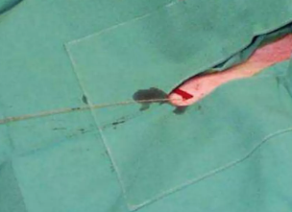

**Ilustración 16:** Paso del alambre guía

**Fuente:** (25)

**Ilustración 15:** Dirección de la aguja

**Fuente:** (25)

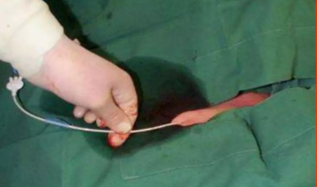 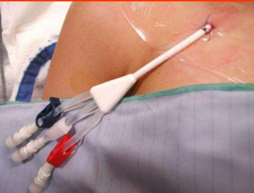

**Ilustración 18:** Asegurar el catéter con puntos

**Fuente:** (25)

**Ilustración 17:** Introducción del dilatador

**Fuente:** (25)

**DIFERENCIAS ENTRE NUTRICIÓN ENTERAL Y PARENTERAL**

**Indicaciones**

**Tabla 2:** Comparación de las indicaciones de nutrición enteral y parenteral

|  |  |
| --- | --- |
| **Nutrición Enteral** | **Nutrición Parenteral** |
| · Disfagia.  · Estrechez esofágica.  · Desgaste de prolongación entre boca y estómago.  · Dificultad esofágica.  · Variación del nivel de conocimiento que frena la ingestión oral.  · Inapetencia.  · Síndrome de intestino corto.  · Conservar la integridad de la pared intestinal en los pacientes que absorben nutrición parenteral. | · Supresión de la ruta enteral.  · Pancreatitis grave.  · Etapas hipermetabólicas.  · Hipoproteinemias graves.  · Quimioterapia a altas cantidad y  radioterapia. |

**Fuente:** (12)

**Contraindicaciones**

**Tabla 3:** Comparación de las contraindicaciones de nutrición enteral y parenteral

|  |  |
| --- | --- |
| **Nutrición Enteral** | **Nutrición Parenteral** |
| · Hipoproteinemias e hipoalbuminemia grave.  · Entorpecimiento mecánico del  intestino delgado.  · Úlceras de intestino delgado.  · Descenso gastroesofágico grave. | · Padecimiento terminal.  · Discapacidad para almacenar una vía de acceso venosa.  · Desgaste de la ingesta de nutrientes a corto plazo.  · Pacientes con un intestino delgado funcional que puede mantenerse con alimentación enteral. |

**Fuente:** (12)

**Complicaciones**

**Tabla 4:** Comparación de las complicaciones de nutrición enteral y parenteral

|  |  |
| --- | --- |
| **Nutrición Enteral** | **Nutrición Parenteral** |
| · Descenso gastroesofágico y empeño.  · Bloqueo de la sonda.  · Disentería.  · Indisposición.  · Hiperglucemia.  · Síntoma de la alimentación por sonda.  · Depresión del tracto y rotura cutánea. | · Habilidad de inserción.  · Neumotórax.  · Hemotórax.  · Relacionadas con el catéter:  · Sepsis.  · Mezcla aérea.  · Obstrucción del catéter.  · Rotura del catéter.  · Coágulo de la vena central.  · Metabólica.  · Hiperglucemia.  · Hipoglucemia.  · Disfunción hepática.  · Azotemia.  Por otro lado, la nutrición parenteral puede tener muy grave complicaciones de diversas infecciones que pueden ser producidas por la mala nutrición. Sin embargo, el suministro de antibióticos y el cambio de vías y sondas pueden mejorar al paciente considerablemente. |

**Fuente:** (12)

**REQUERIMIENTOS NUTRICIONALES EN EL PACIENTE QUIRÚRGICO**

La desnutrición relacionada con la enfermedad (DRE) es un problema de salud importante, especialmente en los hospitales, debido a sus costos humanos y económicos.

La terapia en nutrición médica (TMN), que incluye el uso de suplementos orales, nutrición enteral y nutrición parenteral, es muy útil para mantener y restaurar la salud en pacientes hospitalizados, aunque su implementación puede ser compleja e indefinida. sin riesgo (26) (27).

**Valoración de Requerimientos Nutricionales**

El cálculo de las necesidades de cada paciente se establece partiendo de su gasto energético que depende del:

* Estado de nutrición.
* Enfermedad de base.
* Existencia de algún fracaso orgánico.
* Grado de estrés metabólico (28).

### Requerimiento diario de agua y macronutrientes

* El agua sirve de transporte para los nutrientes, se encuentra en relación con el peso, normalmente se aporta 35-50 ml/kg/día (2).
* El musculo es la mayor fuente orgánica de proteínas. Dependiendo de a gravedad, el paciente postoperatorio puede experimentar una elevada proteólisis y perdida muscular (29).
* La glucosa continúa siendo el principal sustrato calórico en el paciente crítico. En general, los hidratos de carbono representan el 50 % de los requerimientos energéticos totales (aportan 4 Kcal/g).
* En la enfermedad critica el metabolismo lipídico esta modificado y los valores bajos de triglicéridos (TG) y los altos niveles de lipoproteínas de alta densidad (HDL) se asocian a una supervivencia aumentada (30).

**Tabla 1:** Requerimiento diario de agua y macronutrientes

|  |  |
| --- | --- |
| **Requerimiento diario de Agua y Macronutrientes** | |
| **Agua** | 35-50 ml/kg/peso |
| **Grasas** | 0.6-1.3 g/kg/peso |
| **Proteínas** | 1 - 3 g/kg/peso |
| **Carbohidratos** | 5 g/kg/peso |

**Fuente**: (30)

### Requerimiento diario de electrolitos

Las necesidades de electrolitos serán dadas por el balance del paciente. Es importante tomar en cuenta las pérdidas extraordinarias y déficit previos (31). Los cationes más importantes que deben incluirse en la nutrición parenteral dentro de estos se encuentran:

**Tabla 2:** Requerimiento diario de Electrolitos

|  |  |
| --- | --- |
| **Requerimiento diario de Electrolitos** | |
| **Na** | 2 -3 mEq |
| **K** | 1 - 2 mEq |
| **Mg** | 0,10 - 1.40 mEq |
| **Ca** | 0,15 – 0,20 mEq |
| **P** | 0,20 – 0,030 mmol |
| **Zn** | 0,15 – 0,30 mg |
| **Cl** | 1-4 mEq |

**Fuente**: (31)

### Requerimiento diario de oligoelementos

Existen soluciones de oligoelementos que cubre los requerimientos del paciente, estas contienen cinc (sulfato), cobre (sulfato), cromo (cloruro) y manganeso (sal sódica). E paciente son perdida de cinc deben recibir una mayor dosis, cifrada en 5-10 mg/día en pacientes con estrés o drenaje de heridas y que debe elevarse hasta 12-17 mg/día si existen pérdidas de líquido intestinal por diarreas o fístula digestiva. En pacientes que requieran hierro debe administrarse con precaución (13) (32).

**Tabla 3:** Requerimiento diario de oligoelementos

|  |  |
| --- | --- |
| **Requerimiento diario Oligoelementos** | |
| **Zinc** | 2.5 – 4 mg |
| **Cobre** | 0,5 - 1,5 mg |
| **Cromo** | 0,01 - 0,02 mg |
| **Manganeso** | 0,15 - 0,8 mg |
| **Selenio** | 0,120 mg |
| **Yodo** | 0,120 mg |
| **Hierro (hombres)** | 1 |
| **Hierro (mujeres)** | 2 |
| **Cobalto (Vit, B12)** | 0,002 – 0,005 mg |

### Fuente: (32)

### Requerimiento diario de vitaminas

La recomendación de vitaminas e la nutrición parenteral no son útiles porque evita el proceso de absorción. Si previamente existe un déficit es posible administrar preparados multivitamínicos para cubrir estas necesidades. (33) La vitamina K es la única que se debe administrar por vía intramuscular 10mg/1 vez semana, si el paciente toma anticoagulantes o tiene tendencia trombótica se debe reducir la dosis o suspender (34).

**Tabla 4:** Requerimiento Diario de Vitaminas

|  |  |
| --- | --- |
| **Requerimiento Diario de Vitaminas** | |
| **A** | 3300 (UI) |
| **D** | 200 (UI) |
| **E** | 10 (UI) |
| **K** | 0,5 (mg) |
| **B1** | 3 (mg) |
| **B2** | 3,6 (mg) |
| **Niacina** | 40 (mg) |
| **B6** | 4 (mg) |
| **B12** | 5 (ug) |
| **Pantoténico** | 15 (mg) |
| **C** | 100 (mg) |
| **Ácido Fólico** | 0,4 (mg) |
| **Biotina** | 60 (mg) |

**Fuente:** (34)

**PREPARADOS QUE SE UTILIZAN EN LA NUTRICIÓN PARENTERAL**

### Carbohidratos

**Tabla 5:** Composición de lipofundil

|  |  |  |  |
| --- | --- | --- | --- |
| **1ml LIPOFUNDIN 10%** | 1kcal | 500 | 100 g |
| **1ml LIPOFUNDIN 20%** | 2kcal | 500 | 200g |

**Fuente:** (34)

* Es el principal aporte calórico aportando un 60% de las calorías totales
* La glucosa es la fuente de carbohidratos donde 1g de carbohidratos = 4 kcal
* Es recomendable aportar 100- 150 g de hidratos de carbono como mínimo, para evitar la gluconeogénesis a partir de aminoácidos musculares.
* Un paciente crítico debe tener una glicemia menor a 150 mg/dl, en un aumento se debe administrar insulina, se debe tener cuidado en pacientes con disfunción renal por el riesgo de generar hipoglucemia (35).
* La dextrosa en agua al 50% se utiliza para su administración (2) (36)
* La dosis máxima recomendada según la ESPEN es de 5 mg/kg/min. La cantidad mínima segura es probablemente 150 g/día.
* Existen determinados órganos que consumen preferentemente glucosa, como el cerebro (100 g/dia-120 g/ día), hematíes, células inmunológicas, medula renal y tejidos transparentes del ojo (37).
* Se debe evitar el aporte excesivo, lo cual está asociado a hiperglucemia, producción aumentada de CO2, lipogénesis y aumento de las necesidades de insulina sin ahorro proteico (38).

**Tabla 8:** Composición de dextrosa

|  |  |  |  |  |
| --- | --- | --- | --- | --- |
| DEXTROSA 5% | 500 cc | 5 g | 100 kcal | Osmolaridad: 253 mOsm/l. |
| DEXTROSA 10% | 100 cc | 10 g | 40kcal | Osmolaridad: 505 mOsm/l. |
| DEXTROSA 20% | 100 cc | 20 g | 80kcal | Osmolaridad: 1.010 mOsm/l. |
| DEXTROSA 30% | 100 cc | 30 g | 120kcal | Osmolaridad: 1.515 mOsm/l. |
| DEXTROSA 50% | 100 cc | 50 g | 200kcal | Osmolaridad: 2.525 mOsm/l. |

### Fuente: (38)

### Lípidos

* Aporta un 30% del total del requerimiento calórico, donde 1g= 9kcal
* Previene el déficit de ácidos grasos esenciales (Linolénico y Linoleico) para proveer energía. (39)
* Deben administrarse en 12 a 24h evitando inestabilidad hemodinámica e insuficiencia respiratoria por administración rápida
* Monitoreo mediante triglicéridos, tolerando hasta 250 mg/dl
* Forma más utilizada Lipofundin.
* La administración recomendada de lípidos es de 1 g/kg/día a 1,5 g/kg/día (38).

### Proteínas

* Contribuye con un 10% del total de calorías, donde 1g proteína= 4kcal
* El requerimiento se encuentra entre 1 – 3g x kg
* La ESPEN recomienda la administración diaria de 1,3g/ kg de proteínas de forma progresiva.
* Hay que recordar que para pautar en forma de g de nitrógeno (N) es necesario dividir por 6,25 (38).

**Tabla 9:** Composición del aminoplasmal

|  |  |  |
| --- | --- | --- |
| AMINOPLASMAL 5% | 500ml | 8 g |
| **AMINOPLASMAL 10%** | 500ml | 16 g |

**Fuente**: (38)

**Complicaciones**

* **Técnicas:** septicemia secundaria a la contaminación del catéter venoso central, contaminación soluciones, infección por el catéter (40).
* **Con colocación del catéter:** neumotórax, hemitórax, hidrotórax, lesión de arteria subclavia y hemorragia masiva, lesión conducto torácico, arritmias cardiacas, embolia gaseosa, embolia por catéter, lesión plexo braquial, catéter mal implantado y lesión vascular, trombosis, tromboflebitis, migraciones (41).
* **Metabólicas:** Hiperglucemia secundaria a la administración de soluciones hipertónicas de manera rápido, la solución es realizar una corrección electrolítica y administrar insulina. También el exceso de calorías provoca retención dióxido de carbono e insuficiencia respiratoria. Al igual que a largo plazo colestasis y cálculos biliares (42).

La mayoría de las complicaciones pueden prevenirse mediante el aporte adecuado tanto de macro como micronutrientes y del control cuidadoso por parte del nutricionista o equipo médico, ya que la mayoría están relacionadas con los fluidos y electrolitos, por un cálculo erróneo en la formula o que esta no resulte la adecuada para el paciente (43).

* **Atrofia intestinal:** se da debido a la falta estimulación, la solución es tratar en lo posible proporcionar pocos nutrientes vía entérica (44).

**Ilustración 19:** Algoritmo para la vía de soporte nutricional

**Fuente**: (28)

### Parámetros de nutrición enteral del paciente adulto en UCI Por: Angélica Pachón-Bueno | Eduardo Lobatón RD CNSC

**Ilustración 20**: Algoritmo para indicación de soporte nutricional

**Fuente**: (45)

### EJERCICIOS

**1. Paciente masculino de 35 años edad, peso 74 kg y 177 cm de altura, se presenta con Enfermedad Inflamatoria Intestinal, vomito de 500 ml, fiebre de 38°C y fistula enterocutánea con pérdidas de 600 ml. Se solicita dar nutrición parenteral y respectiva hidratación:**

**NUTRIENTES**

### Requerimiento Nutrientes Diario

RDN = 25 a 40 Cal/kg/dia

RDN = 35 X 74

RDN = 2 590 kCal

### Cálculo de Macronutrientes

Carbohidratos

2 590 kCal 100%

X. 60%. X= 1 554 kCal

Lípidos

2 590 kCal 100%

X 30%. X= 777 kCal

Proteinas

74 x 2 = 148 gr proteinas

### Soluciones

Carbohidratos

500 ml Dextrosa 50%. 1 000 kCal

X 1 554 kCal X= Dextrosa al 50% 777 ml

Lípidos

1 ml Lipofundin 10% 1 kCal

X 777 kCal X= Lipofundin al 10% 777 ml

Proteínas

1 gr de Nitrógeno 6,25 gr de Proteína

X 148 gr de Proteína

X= 24 gr de Nitrógeno

500 ml Aminoplasmal 10% 16 gr Nitrogeno

X 24 gr Nitrogeno X= Aminoplasmal 10% 750 ml

### HIDRATACIÓN

### Requerimiento diario de Agua

RH2O = 30 a 50 ml/kg

RH2O= 45 x 74 = 3 330

+ 500 (fiebre)

-2 304 = 1 526 ml/24horas

### Requerimiento de Sodio y Potasio

Sodio

Na= 2 x 74 = 148 mEq/24 h

Potasio

K= 1 x 74 = 74 mEq/24 h

### Infusiones

Sodio

10 cc 35 mEq de Na

X 148 mEq de Na X= 42 cc de Na

Potasio

10 cc 20 mEq

X 74 mEq X= 37 cc de K

* Soluciónes

Sodio

1 526 cc 42 cc

1 000 cc X X= 28 cc de Na

Potasio

1 526 cc 37 cc

1 000 cc X X= 24 cc de K

### Prescripción

### Nutrición parenteral

1. Dextrosa al 50% en agua 777 cc

+ Lipofundin al 10% 777 cc Vía Central con bomba de infusión

+ Aminoplasmal 10% 750 cc. 96 ml/h en 24 horas

**Hidratación**

1. Lactato de Ringer 1 000 ml

+ 30 cc de KCL

1. Dextrosa al 5% en agua 500. IV 125 cc/h en 12 horas

+ 5 cc NaCl

+ 5 cc KCl

# Bibliografía

x

|  |  |
| --- | --- |
| 1. | León A, Froment M, Cuadrado E, Ulloa L. Soporte nutricional en paciente critico. RECIAMUC. 2022; 6(4). |
| 2. | Muñoz PG. Nutricion Perenteral; 2010. |
| 3. | Zayas M, Perelló E, Hernández A, Campillo J, Camacho L, Aznar M. Abordaje de la nutrición parenteral mediante la creación de un grupo multidisciplinar. Rev. OFIL·ILAPHAR. 2022; 32(1). |
| 4. | Hidalgo A. Nutrición parenteral. Med Int Méx. 2020; 36(4). |
| 5. | Segura J. Revisión Bibliográfica: Nutrición Parenteral. Electrónica de Portales Medicos. 2019. |
| 6. | E. Z. GUÍA DE PROCEDIMIENTO DE ENFERMERÍA ADMINISTRACION DE NUTRICION PARENTERAL UNIDAD DE ENFERMERÍA. INSN. 2021. |
| 7. | Pedrón C. La nutrición parenteral pediátrica domiciliaria: procedimientos, experiencias y reflexiones. SEGHNP. 2020. |
| 8. | Gómez L. Indicaciones de la nutrición parenteral. Nutricion Hospitalaria. 2017;: p. 4-8. |
| 9. | de la Fuente M. “TERAPIA NUTRICIONAL EN EL PACIENTE CRÍTICO”. Universidad de Valladolid. 2021. |
| 10. | Caminiti C, Galván E, Hernández A, Lavogna S. Manejo Nutricional del Paciente Crítico. Hospital de pediatría Garrahan. 2020. |
| 11. | Kogo M NKMT. Enteral Nutrition Is a Risk Factor for Airway Complications in Subjects Undergoing Noninvasive Ventilation for Acute Respiratory Failure. Respir Care. 2016. |
| 12. | Méndez E. NUTRICIÓN ENTERAL Y PARENTERAL. Revista Ocronos. 2023; 01(01). |
| 13. | Andersen , Billiar , Dunn , Hunter , Matthews , Pollock. SCHWARTZ Principios de Cirugia Mexico: McGraw Hill; 2015. |
| 14. | Marugán J, Aznal E, López P. Elección del soporte nutricional. Asociación Española de Pediatría. 2023. |
| 15. | Hidalgo A. Nutrición parenteral. Medicina Interna de México. 2020;(4). |
| 16. | Pastor P. Preparación y uso de la nutrición parenteral en el adulto hospitalizado. Repositorio Institucional de la Universidad Alicante. 2023. |
| 17. | Jameson JL FAKDHSLDLJ. Harrison's Principles of Internal Medicine. Twentieth Edition ed.; 2018. |
| 18. | Delgado C, López J, Bernal E, Ortiz G, Ramírez P, Rodríguez D, et al. GUÍA DE PRÁCTICA CLÍNICA SOBRE EL USO DE CATÉTERES VENOSOS CENTRALES DE INSERCIÓN PERIFÉRICA (PICC) EN EL PACIENTE CRÍTICO. Clover Creative Health Solutions. 2020. |
| 19. | Parejo M. TÉCNICAS SELDINGER CLÁSICA Y MODIFICADA: ¿QUÉ DIFERENCIAS EXISTEN? VYGON. 2020. |
| 20. | Bravo R, Negredo E, Mateo A, Villanueva A. Infecciones de catéter venoso central en pacientes hospitalizados. Artículo monográfico. Dialnet. 2021; 2(11). |
| 21. | Laroia AT DEHT. ACR Appropriateness Criteria® Intensive Care Unit Patients. J Am Coll Radiol. 2021. |
| 22. | Zarco G. Cuidados de enfermería en la nutrición parenteral en el paciente escolar hospitalizado. Departamento de salud Alicante. 2022. |
| 23. | Imigo F, Elgueta A, Castillo E, Celedón E, Fonfach C, Lavanderos J, et al. Accesos venosos centrales. Cuad. Cir. 2011; 25. |
| 24. | Aparicio A, González A, Miras J, Alcántara M. Perforación de vena yugular por un catéter venoso central de inserción periférica. Nutr Hosp. 2020; 37(3). |
| 25. | Intramed. Accesos venosos profundos. Intramed. 2015. |
| 26. | Martín T, Vidal A, Álvarez J, Calvo M, Sirvent M, Caba I, et al. Proceso de tratamiento médico nutricional. Nutrición Hospitalaria. 2022; 39(5). |
| 27. | Marinier E, Liebert F, Guerriero E, Leuvray M, Martinez C, Hugot J. Nutrición parenteral en lactantes y niños. EMC - Pediatría. 2020; 55(4). |
| 28. | Bermúdez C. Nutritional therapy and Surgery. Revista de Nutrición Clínica y Metabolismo. 2020; 3(1). |
| 29. | Moreno J, Irastorza I, Prieto G. Complicaciones de la nutrición parenteral pediátrica. Nutrición Hospitalaria. 2017; 34(3). |
| 30. | Cánova B. ESPEN practical guideline: Clinical nutrition in surgery 3. ESPEN. 2022. |
| 31. | Llavero M, Gutierrez G, Gargallo J. Nutrition in the perioperative period. Specific clinical situations after gastrointestinal surgery. Medicine - Programa de Formación Médica Continuada Acreditado. 2022; 13(69). |
| 32. | Archundia A. Cirugía 1 Educación Quirurgica. Sexta ed. España: McGraw-Hill; 2017. |
| 33. | D. K. Comparative outcomes of endoscopic and radiological gastrostomy tube placement: a systematic review and meta-analysis with GRADE analysis. Ann Gastroenterol. 2022. |
| 34. | Palma S, García K, Burgos R, García J, Matía P, Sanz A, et al. Abordaje de la desnutrición en pacientes hospitalizados con diabetes/hiperglucemia en el contexto perioperatorio. Nutrición Hospitalaria. 2022; 39(4). |
| 35. | Hernandez E, Mithans D. Actualización sobre nutrición en el paciente grave. Revista Columna Médica. 2022; 1(2). |
| 36. | Ramírez E, Herrera M, Enríquez H. Nutrición Parenteral: Prevención de complicaciones metabólicas, orgánicas y relacionadas a las mezclas de nutrición parenteral. Instituto Mexicano del Seguro Social. 2018. |
| 37. | Jáuregui J. NUTRICIÓN PARENTERAL: INDICACIONES, COMPLICACIONES Y CUIDADOS DE ENFERMERÍA. Revista Ocronos. 2020. |
| 38. | Menéndez A, Montemerlo H, Quevedo M, Pita M. Abordaje de las deficiencias nutricionales pre y poscirugía bariátrica: una revisión narrativa. Revista de Nutrición Clínica y Metabolismo. 2022; 5(3). |
| 39. | Abdelfattah T KM. Gastroenterologist’s Guide to Gastrostomies. Dig Dis Sci. 2022. |
| 40. | Valero M, Maíz M, Villa G, González I, Gomis P, León M. Complicaciones asociadas a la nutrición parenteral. Nutrición Hospitalaria. 2022; 39(2). |
| 41. | Silvera L. Estado Nutricional y Dinapenia en pacientes quirúrgicos hospitalizados atendidos en el Hospital María Auxiliadora, 2022. Escuela Académico Profesional de Nutrición Humana. 2022. |
| 42. | De Luis D. COMPLICACIONES ASOCIADAS A LA ADMINISTRACIÓN DE NUTRICIÓN PARENTERAL: HIPONATREMIA COMO MARCADOR BIOQUÍMICO. Universidad de Valladolid. 2018. |
| 43. | López M. NUTRICIÓN PARENTERAL. TIPOS Y COMPLICACIONES. Revista Ocronos. 2023; 01(2). |
| 44. | Mata D, Pérez B, Gracia C, Aranda L, Gordillo M, Sanz M. Revisión bibliográfica: incidencia de infecciones asociadas a catéteres en pacientes críticos con nutrición parenteral. Revista Sanitaria de Investigación. 2022. |
| 45. | Pachón A. Parámetros de nutrición enteral del paciente adulto en UCI. RD CNSC. 2018. |

x